花蓮縣文化局
花蓮鐵道文化園區主題創意策展計畫
徵選簡章
- 計畫主旨及徵選目標
1910年「鐵道部花蓮港出張所」廳舍落成（但其建築形式、格局已無從考據，現存的木造建築物乃1932年改建而成），佔地約3758.8平方公尺，整體建築風格屬四合院形制之日式辦公廳舍，正廳屋頂為洋式尖塔造形；1988年3月1日，當時的花蓮管理處（前身即為鐵道部花蓮港出張所）裁撤走進歷史。舊花蓮火車站與週邊設施組織亦一併遷移至花蓮市西區，這片原為花蓮、台東兩縣境內最繁華之商業區便逐漸沒落蕭條。
2002年由文化局、鐵路局與許多文史工作者、專家學者、社區里民等，為鐵道部花蓮港出張所的保存及再生積極奔走，9月將它登錄列入花蓮縣歷史建築，並積極進行緊急搶救、文史調查、硬體修復及再利用規劃、人才培訓等。2005年也將周邊的「舊花蓮工務段」及「舊花蓮警務段」等相繼爭取列入歷史建築，使舊東線鐵道基地遺址版圖更形完整。
為活化該園區場域，並鼓勵民間團體運用不同活動策展的經驗，結合文化資產空間內涵打造出創意策展實驗基地，藉此「花蓮鐵道文化園區主題創意策展」徵選計畫，提供民間團體發揮創意的機會。本案以主題創意策展為主軸，第1檔活動規劃期程為簽約日起至6月，第2檔活動規劃期程為7月至9月，第3檔活動規劃期程為10月至12月，每檔活動須設計不同主題內容，以策動園區活動能量及增加活動多元性。
- 辦理單位
指導單位：花蓮縣政府
主辦單位：花蓮縣文化局（以下簡稱本局）
- 徵選對象資格：
- 團體需以活動規劃及執行為主要創設目標，且主要執行成員需具備活動策劃及辦理相關經驗。
- 為政府立案之工作坊、社區組織、協會、財團法人或公司行號等。
- 期程
自簽約日起至111年12月31日止，年度考核優良者得優先續約一次，續約以12個月計算，並以一次為限。
- 設備資源
- 本局提供既有場地、硬體設施、桌椅等基本設備，請勿攜帶至非本計畫執行範圍之場域使用，且使用者須負管理維護之責。其餘設備及消耗品若有不足，請自行添購。
- 可自行規劃內部空間，請於申請時詳列設備項目，及空間分布說明、設計圖，在不破壞歷史建築（含使牆面/樑柱破損、鑽孔、殘膠脫漆等行為）整體空間意象及建物設施前提下，始可執行。
- 須自執行始日起負擔水、電費用。
- 徵選方式
- 申請辦法：
- 請檢具下列申請文件：
項次 | 項目 | 份數
1 | 申請表【附件一】 | 一式4份
2 | 組織成員資料表【附件二】 | 一式4份
3 | 活動計畫書【附件三】，需附上公司登記或商業登記等主管機關核發之證明文件和負責人身份證明文件。 | 一式4份

- 申請期限：即日起至111年1月28日（星期五）下午五點截止，逾期恕不受理。
- 注意事項：
1.申請書文件須以A4紙張直式橫打裝訂，請雙面列印，封妥後以掛號郵寄或親送，倘若缺件，請於收到通知後於3天內完成補件，逾期未補件者恕不受理申請；本案恕不退件，相關資料請自留備份。
2.收件資訊：
收件地址：970花蓮縣花蓮市文復路6號
花蓮縣文化局 藝文推廣科
收件人：張先生
- 洽詢時間：
週一至週五，每日上午9：00至下午17：00
電話：03-8227121分機147 張先生
E-MAIL：chang0726@mail.hccc.gov.tw
- 審查：本局視申請單位資料與計畫執行場域之適切性，進行書面審查。
- 公布：
- 審查結果將於本局網站公布，並發函通知。
- 獲得優先執行權者，須於5日內回覆計畫執行意願，並依規定完成簽約手續，逾期視同棄權，由備取遞補，不得異議。
- 空間規劃：依【附件五】園區活動空間平面圖進行規劃及執行。
- 本局保有空間最終調整的一切權利。
- 績效考核：
- 平時考核-執行期間每月由本局派員至園區進行活動執行狀況查核，查核時請務必配合辦理，並依考核狀況向廠商告知應注意之事項，平時查核之紀錄亦列入年度考核內容。
- 年度考核-執行期間由本局依下列指標進行年度考核，於111年12月10日前檢送成果報告書，並邀請專家學者組成評審委員會，請執行單位到場進行成果簡報，簡報時間10分鐘，答詢10分鐘。
- 考核優良者得優先續約一次，續約以12個月計算，並以一次為限，考核標準如下：
- 執行情形及與本局其他活動配合度（40％）
- 計畫履行（40％）
- 空間及設備使用維護（20％）
- 申請注意事項
- 團體須於進駐前向主管稽徵機關申請相關營業登記等證明並將文件交付本局，若未繳交，則視同放棄。
- 進駐期間每週須維持正常運作六天（每週三固定休假日，國定假日則維持開放），每日上午10時起至下午6時止，中午時間亦須維持開放參觀，不得無故任意關閉；如須配合活動執行變更開閉館時間，須提前10日以公函向本局申請，本局同意後始得變更開閉館時間。
- 執行單位如因出國或其他原因請假，須事先報本局核備，並需維持配合本局規定開放時間所需之駐館人力。
- 本案獲選團體，應依本簡章所指定之空間進駐，不得擅自更換或自行轉讓分租，違者將取消空間使用資格。
- 獲選之團隊，須於111年12月10日前，繳交年度執行成果紀錄一式2份備查（含書面及電子檔，圖片需另以JPG檔案儲存處理）。
- 其他
- 獲選之團隊須簽署進駐合約書【附件四】，並履行簡章及合約規定。
- 花蓮鐵道文化園區為花蓮縣定歷史建築，依規定不得使用明火設備，並請加強注意用電安全。
- 場域無提供食、宿服務，於閉館後請勿留宿於園區內部。
- 本簡章內容如有未盡事宜，本局得隨時修訂之。

【附件一】 花蓮縣文化局
花蓮鐵道文化園區主題創意策展計畫
團體或企業申請表
團隊/公司名稱 |  | 品牌名稱
負責人（職稱） |  | 工商登記號  （統一編號）
團體/公司  員工人數 |  | 成立日期
聯絡電話/  傳真 |  | 聯絡Email  公司網址
公司登記地址 | （郵遞區號）
團體/公司成立
緣起及目標
專業項目 | （請敘述專業項目、過往實績等）
一、本團體/公司已詳細閱讀，充分了解並願遵守貴局計畫徵選簡章內容所述各項，及接受貴局以此申請表及所附之附件資料進行書面評審。
二、本團體/公司保證所有填寫資料均真實且正確，未冒用或盜用任何第三人之資料。如有不實或不正確之情事，自願被取消參選資格，並負所有法律責任。
三、申請表和附件資料為入選後聯繫之用，本團體/公司已確認其正確性，如有任何錯誤不可歸責於貴局。

此致 花蓮縣文化局

公司印鑑：_____________________________ 負責人印鑑：____________________
中 華 民 國 111 年 月 日

【附件二】 花蓮縣文化局
花蓮鐵道文化園區主題創意策展計畫
團體/企業人員資料表
人員基本資料（團體或企業負責人）
姓名 |  | 職稱
行動電話 |  | 聯絡E-mail
最高學歷 |  | 專長項目
過往經歷 | （請擇要填寫）
主要工作人員基本資料
姓名 |  | 職稱
行動電話 |  | 聯絡E-mail
最高學歷 |  | 專長項目
過往經歷 | （請擇要填寫）
備註：現場聯絡窗口請固定1人；表格不足時，請自行複製增列填寫。

【附件三】

（團體或企業名稱）
「花蓮鐵道文化園區主題創意策展計畫」
執行計畫書

一、活動設計理念及動機：
二、經營計畫：
（一）團體的經營理念
（二）活動策展及期程
（三）其他可自行增列項目內容
三、空間使用規畫：
（空間使用規劃及配置、設計圖等）
四、年度內預計可達成效益：
五、作品集：（請擇要列出）
六、其他：除上述項目外，團隊另行補充說明部分

- 本項計畫書提要表大項僅供參考，內容項目可自行增列，文字表達務請簡要明確，並請以A4紙橫打直印，為環保節約，計畫書請雙面列印。

【附件四】
花蓮縣文化局
花蓮鐵道文化園區主題創意策展計畫
執行合約書
花蓮鐵道文化園區主題創意策展，經花蓮縣文化局（以下稱為甲方）與（以下稱為乙方）同意訂定本合約書，並共同遵守下列規定：
第一條 執行期間：自簽約日起至111年12月31日止。
第二條 權利與義務：
- 甲方提供既有場地、硬體設施及桌椅等基本設備，乙方於執行期間負責計畫所需經費及繳納下列費用：
- 電費：按臺灣電力公司通知單之電費繳納。
- 水費：按台灣自來水公司通知單之水費繳納。
- 甲方裝設之電話僅供乙方協助接聽民眾諮詢等事宜。
- 活動執行所需之設備、工具和材料由乙方自行準備，自備設備於執行前須經甲方同意（具噪音、煙塵、有毒性等物品均不宜）。
- 乙方進駐後，須依規定按時繳交水電費，如逾2次遲繳或未繳，甲方得解除合約，並請乙方撤出園區，但仍須繳清欠繳之水電費。
- 乙方於執行期間，依本案之計畫書及合約履行各執行項目。如有變更執行計畫，須經甲方核定後執行。
- 乙方須依據營業稅法規定辦理「營業登記」，並繳附相關證明文件函報甲方備查；並請依法開立發票或收據。
- 乙方須配合甲方開館時間營運，每週維持正常運作六天，每日上午9點至下午5點，中午時間亦須維持開放參觀，不得無故任意關閉。每週一為固定休假日，惟週一遇國定假日，須配合開放；如須配合活動執行變更開閉館時間，須提前10日向甲方申請，經甲方同意後始得為之。
- 原場地設施、器具、機械等設備，未經甲方同意，乙方不得擅自提供給外人使用。
- 乙方於活動執行期間必須善盡管理維護之責，訂定相關安全維護措施，並明確告示民眾應注意之事項。
- 乙方於執行期間不得擅自進行空間修繕工程，如泥作、拆除、木作、水電管線檢修等。
- 乙方依核定之空間履約，不得私自更換或轉讓分租，違者將取消使用資格。
- 乙方不得佔用其他公共空間或非合約內容所指定之空間，及有違背公序良俗之行為。乙方應共同維護館內之建物及設施（備）之完整，若於執行期間發生毀損情事，應依毀損狀況負賠償及修繕之責，並應與甲方共同維護區域設施與環境之清潔。
- 執行期間，得以履約地址為通訊地址（一館：970花蓮縣花蓮市中山路71號；二館：970花蓮縣花蓮市福建街460號），但不得對外私自代表甲方或花蓮鐵道文化園區進行任何活動及非法或毀譽之行為。
- 乙方遇有特殊因素，須中途終止活動之運作時，須於三個月前事先徵求甲方同意後，始得辦理撤場手續。
- 履約期滿，乙方須清理及復原既有場地，並與甲方辦理完成硬體設施、桌椅等相關設備點交，如有損壞等情事，應依甲方規定辦理修復或賠償後，始得辦理相關離開手續。
- 績效考核：依年度考核優良者得優先續約一次，續約以一次為限。執行期間，甲方得對乙方進行不定期考核，以作為日後續約或提前解約之審核依據。
- 求償與罰則
- 因可歸責於乙方之事由，致終止合約者，甲方得以向乙方求償。
- 履約期間內，除了不可抗拒之因素，如天災或遭遇重大變故，乙方無端中途退出計畫者，甲方除向乙方求償外，乙方三年內不得參加甲方辦理之徵選計畫。
- 其他
- 每月至少召開1次定期會議，由甲乙兩方派員參與。
- 本徵選計畫及附件，其效力等同於本合約。
- 乙方自執行之日起，即視同同意本合約之各項規定，並遵守之。
- 本合約書一式4份，正本2份，由甲、乙雙方各持1份，副本由甲方收持備份。
【附件五】 花蓮縣文化局
花蓮鐵道文化園區主題創意策展計畫
活動空間平面圖
- 花蓮鐵道文化園區一館：開放規劃空間-A警衛室（30 M²）、B工務課（171 M²）、E人事室（65 M²）、H調度室（103.44 M²）、圓環及綠地公共空間
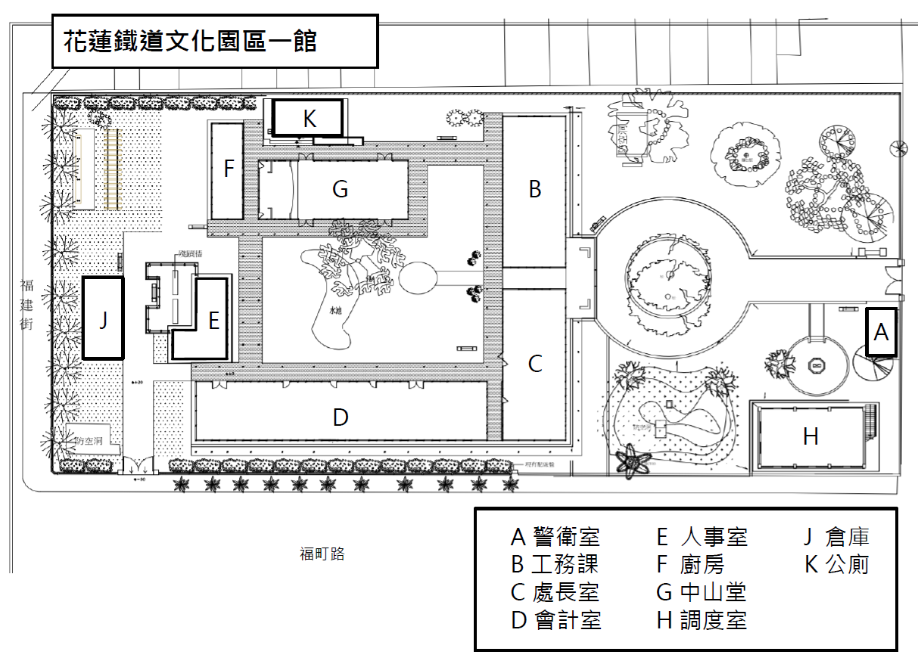
- 花蓮鐵道文化園區二館：開放規劃空間-a工務段（170.35 M²）、c警務段（127.23 M²）、d拘留室（50.34 M²）、e打鐵工坊（35.96 M²）、f附屬工廠（42.74 M²）、圓環及綠地公共空間
